Megnyílt az MBH Bank első budapesti digitális kioszkja
Az Állatorvostudományi Egyetemen is felavatta okoskapszuláját az MBH Bank
Ünnepélyes megnyitó keretében debütált az MBH Bank első budapesti digitális ügyfélkiszolgáló pontja. Az Állatorvostudományi Egyetemen telepített okoskapszulában a hallgatók helyi ügyintéző személyes közreműködése nélkül, biztonságosan és kényelmesen tudnak számlát nyitni. A bank első körben tíz, a magyar FaceKom által fejlesztett digitális banki kioszkot telepít hazai egyetemeken. A tervek szerint a jövőben további banki termékekkel és szolgáltatásokkal bővül az egyetemi digitális kioszkok kínálata.
Dr. Barna Zsolt, az MBH Bank elnök-vezérigazgatója a digitális kioszk avatóünnepségén elmondta: „Tudjuk, hogy a fiatalabb korosztálynak más igényei, bankolási szokásai vannak. Ők kevésbé a személyes jelenlétet, mint inkább a digitális ügyintézési lehetőségeket keresik. Folyamatosan kutatjuk a bankolás jövőjét, és nyitottak vagyunk az olyan innovációkra, amelyek megfelelnek e korosztály elvárásainak. Célunk, hogy edukációval és igényeikre szabott szolgáltatásokkal hozzájáruljunk ahhoz, hogy egy pénzügyileg tudatos és felelős generáció nőjön fel.”
A magyar FaceKom koncepciója és fejlesztése alapján készült okoskapszula olyan professzionális, a biztonságos online ügyfélazonosításhoz szükséges eszközökkel, megvilágítással felszerelt mobilszoba, amelyben lehetőség van privát és kényelmes távoli ügyintézésre. A kapszula és a kezelőfelület akadálymentes elérhetőséget is biztosít, így például kerekesszékkel közlekedő ügyfelek is használhatják a szolgáltatást. Az MBH Bank digitális kioszkjaiban gyors ügyfélazonosítási folyamatot követően, videós távsegítséggel lehet számlát nyitni.
Dr. Sótonyi Péter, az Állatorvostudományi Egyetem rektora kifejtette: „Tradíció és innováció együtt teremti a jövőt, amelyben tanulóinknak helyt kell állnia, ezért az Állatorvostudományi Egyetemen nagy hangsúlyt fektetünk az oktatás minősége mellett a korszerű egyetemi környezet kialakítására. Az új, modern MBH Digitális Zóna jó példa arra, hogyan lehet a technológia segítségével a mindennapi életünket kényelmesebbé, könnyebbé tenni.”
Az okoskapszulákat a bank első ütemben tíz magyarországi egyetemen telepíti, ezáltal is hozzájárulva a fiatal felnőtt korosztály pénzügyi tudatosságának erősítéséhez. Először a Miskolci Egyetemen és a Győri Széchenyi István Egyetemen adták át a hallgatóknak az MBH Digitális Zóna elnevezésű tereket, amelyben ATM is található a digitális banki kioszk mellett. A tervek szerint a későbbiekben további banki szolgáltatásokkal bővül az okoskapszulák kínálata.
Sajtókapcsolat:
- sajto@mbhbank.hu
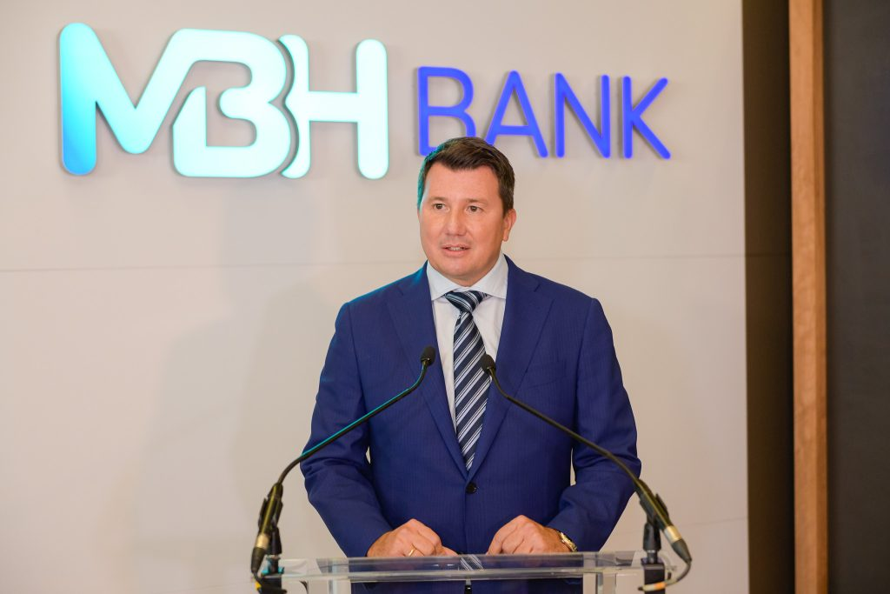 | © MBH Bank
 | © MBH Bank
Eredeti tartalom: MBH Bank
Továbbította: Helló Sajtó! Üzleti Sajtószolgálat
Ez a sajtóközlemény a következő linken érhető el:

